Задание № 3
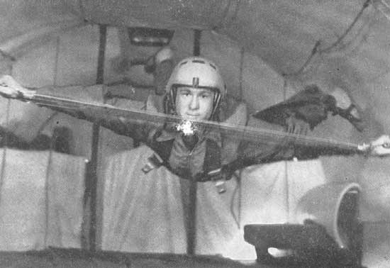

Предположите, почему космонавт испытывает состояние невесомости?

Ответ обоснуйте.

